12+
Потаповский отдел
МБУК ВР «МЦБ» имени М.В. Наумова

Рекомендательный список литературы

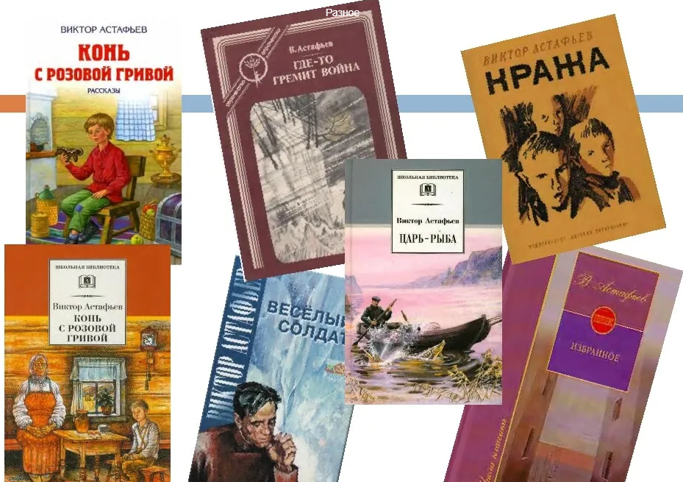
«Мир природы глазами писателей»

Составила: заведующий
Потаповским отделом Дубова С.А.

х. Потапов, 2024 год

«Мир природы глазами писателей»
Дорогие друзья!
«Говорить сегодня об экологии - это,
значит, говорить не об изменении
жизни, а о её спасении»
В. Распутин
Сегодня о проблемах экологии говорят повсюду: в печати, по телевидению, в интернете. Но кто же сказал первым, кто обратился в этой теме ещё в XIX веке, кто заметил начало этой губительной тенденции уже тогда, когда круг экологических проблем ограничивался необоснованной вырубкой помещичьей рощи? Как это часто случается, первыми здесь были «голоса народа» — писатели.
Проблему взаимоотношения человека с окружающей средой поднимают и современные российские и зарубежные писатели.
Предлагаем вашему вниманию список произведений, авторы которых не только восхищаются, но и заставляют задуматься, предупреждают о том, к чему может привести неразумное потребительское отношение к природе. Список, в основном, предназначен читателям старше 16 лет, хотя некоторые книги доступны и читателям более младшего возраста. А детям предлагаем обратиться к произведениям В. Бианки, Н. Сладкова, Е. Чарушина, Д. Мамина-Сибиряка, М. Пришвина, К. Паустовского, Дж. Даррелла, А. М. Орлова, И. М. Пивоваровой, в которых тоже затрагиваются вопросы взаимоотношения человека и природы.

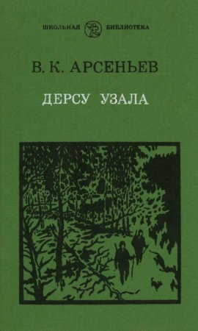 | Арсеньев, В.К. Дерсу Узала: романы / В. Арсеньев. – М.: Вече, 2013. —493 с.—(Сибириада).  Книги В.К. Арсеньева — выдающегося путешественника, исследователя Дальнего Востока и писателя давно вошли в золотой фонд советской географической и приключенческой литературы. Автор книги — человек особенный. Это русский путешественник и исследователь начала двадцатого века, который сам был участником и руководителем многих экспедиций по Дальнему Востоку. В этих произведениях он рассказывает о том, какие тайны и несметные богатства хранит в себе суровая тайга, о том, как трудно выжить неподготовленному человеку, оказавшемуся одному в тайге.  Дерсу Узала — это имя главного героя, старого охотника-следопыта, который помогал Арсеньеву в его путешествиях, помогая прокладывать маршруты в непроходимых местах, в критических ситуациях не раз спасая ему жизнь. Акира Куросава снял по этим произведениям свой знаменитый фильм «Дерсу Узала».
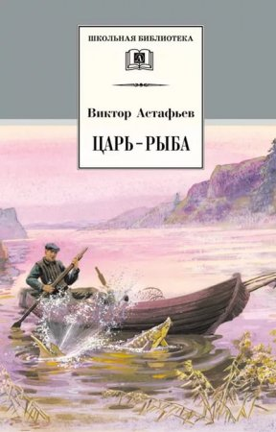 | Астафьев, В. Царь-рыба: повести, рассказы / В. Астафьев. — М.: ЭКСМО, 2009. — 800 с.  Самобытный талант русского прозаика Виктора Астафьева мощно и величественно звучит в одном из самых значительных его произведений — повествовании в рассказах «Царь-рыба». Эта книга, принесла автору всенародное признание и мировую известность.  Астафьев в «Царь-рыбе» с помощью простых образов пове-ствует не только о разрушении природы, но и о том, что человек, «духовно браконьерствуя» по отношению ко всему, что его окружает, начинает разрушаться и личностно. Схватка с «природой» заставляет главного героя новеллы, Игнатьича, задуматься о своей жизни, о совершенных им грехах: «Игнатьич отпустился подбородком от борта лодки, глянул на рыбину, на ее широкий бесчувственный лоб, бронею защищающий хрящевину башки, желтые исиние жилки-былки меж хрящом путаются, и озаренно, в подробностях обрисовалось ему то, от чего он оборонялся всю почти жизнь и о чем вспомнил тут же, как только попался на самолов, но отжимал от себя наваждение, оборонялся нарочитой забывчивостью, однако дальше сопротивляться окончательному приговору не было сил».
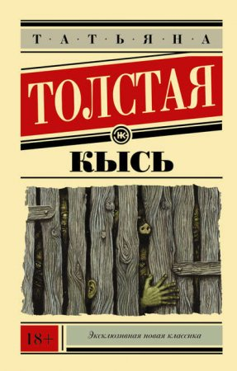 | Толстая, Т. Кысь / Т. Толстая. – Москва: Эксмо, 2003. —320 с.  Татьяна Толстая — прозаик, публицист, телеведущая («Школа злословия»), лауреат Премии им. Белкина («Легкие миры»). Автор сборников рассказов «На золотом крыльце сидели…», «День», «Ночь», «Изюм», «Легкие миры», «Невидимая дева» и др.  Роман «Кысь» был удостоен премии «Триумф» и вошел в шорт-лист премии «Русский Букер».  Наступил XXI век. Проблема экологии приобрела уже совсем иные очертания, чем это мыслилось полвека или век назад. В 2000 году Татьяна Толстая пишет роман-антиутопию «Кысь», где все темы, разрабатываемые в русской «природной» литературе ранее, как бы приведены к общему знаменателю.  Человечество уже не раз ошибалось, оказываясь на самой грани катастрофы. Ряд стран имеет ядерное оружие, наличие которого ежеминутно грозит обернуться трагедией, если человечество не осознает себя. В романе «Кысь» Толстая описывает жизнь после ядерного взрыва, показывая трагедию экологического плана и потерю нравственных ориентиров, которые стоят для автора совсем рядом, как это должно быть для каждого человека.
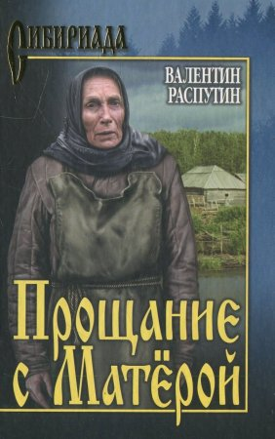 | Распутин, В. Прощание с Матерой: повести, рассказ / Валентин Распутин. — М.: ЭКСПО, 2013. — 639 с.  Имя Валентина Распутина широко известно и в России, и за ее пределами — его книги переведены на многие языки мира. В его творчестве нашла отражение острейшая проблема конца XX века: разрушение природы и нравственности под воздействием цивилизации. Писатель задается вопросами о смысле жизни, о соотношении нравственности и прогресса, о смерти и бессмертии. И о том, что делает человека человеком: о мужестве и достоинстве, о терпении и вере.  В повести «Прощание с Матёрой» речь идет о жизни и умирании маленькой деревеньки Матёра, что на реке Ангара. На реке строят Братскую ГЭС, и все «ненужные» деревни и острова необходимо затопить. Жители Матёры не могут смириться с этим. Для них затопление деревни – их личный Апокалипсис. Валентин Распутин родом из Иркутска, и Ангара для него – родная река, и от этого только громче и решительнее он рассказывает о ней, и о том, как органично всё в природе устроено изначально, и как легко эту гармонию разрушить. Как пожарный набат звучит голос Распутина: мы все вместе ответственны за порядок в своём доме, нам его сообща и наводить.  В повести «Прощание с Матерой» с наибольшей полнотой воплотилась русская идея соборности, слияния человека с миром, Вселенной, родом.  Пронзительная искренность, трагизм и исповедальность прозы В. Распутина потрясают не одно поколение читателей.

Васильев, Б. Не стреляйте в белых лебедей / Б. Васильев. — М.: Вече, 2012. — 318 с. – (Любимая проза)
Роман «Не стреляйте белых лебедей» занимает особое место в творчестве Бориса Васильева, писателя-фронтовика, знаменитого своей пронзительной и честной прозой о войне. Это произведение, которое некоторые критики упрекали в излишнем сентиментализме, неизменно вызывает у читателя острую жалость и сострадание к судьбе главного героя и настойчиво напоминает о том, что добро уязвимо. За какое бы дело ни брался Егор Полушкин, все кончалось недоразумением. И жена, и соседи звали его не иначе как бедоносцем. Но непутевый этот мужик был наделен талантом истинного художника и собственным взглядом на жизнь, который сильно отличал его от односельчан, практичных и рассудительных. В конце концов Егор находит свое призвание, дело, которое у него получается лучше всего, — любить и заботиться о прекрасном. Став лесничим, он с особой нежностью бережет семейство белых лебедей. Но однажды в лес приходят браконьеры…
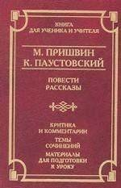 | Паустовский, К. Повести и рассказы / К. Паустовский. – Л.: Худож. лит., 1985. — 319 с.: ил.- (Классики и современники)  «Только так, исследуя какой-нибудь клочок нашей страны, можно понять, как она хороша и как мы сердцем привязаны к каждой ее тропинке, роднику и даже к робкому попискиванию лесной пичуги».  Вот что он делал всегда. Исследовал «какой-нибудь клочок нашей страны», неприметный, казалось бы, затерянный на голубых просторах родины. Зоркий наблюдатель, он видел необычное в обычном и обычное в необычном, он открывал нам прелесть каждой травинки, березки, речушки, открывал красоту сокровенную, внутреннюю, которую увидеть можно только сердцем.  Повести и рассказы Константина Георгиевича, о чем бы ни были написаны, неизменно посвящены теме человека и природы, человека и Родины.  Написанные отточенным, чистейшим литературным языком, наполненные звуками, светом, переливами красок, эти проникновенные рассказы порой бывают пронзительны до слез (из тех, что читают еще в детстве, — «Теплый хлеб», «Робкое сердце»), но каждый очищает душу, воспитывает ее лучшие качества, любовь ко всему земному, взращивает в читателях стремление стать добрее, лучше.

Залыгин, С. На Большую землю / С. Залыгин. – М.: Молодая гвардия, 1985. —495 с.—(Библиотека юношества).
В сборник писателя, лауреата Государственной премии СССР вошли роман «Тропы Алтая» посвященный исследователям Горного Алтая — чудесного края на юге Западной Сибири, наделенного самыми разнообразными природными богатствами.
Два поколения ученых составляют «Карту растительных ресурсов» Алтая летом 1960 года. И хотя действие романа ограничивается несколькими месяцами, перед нами возникают непростые судьбы и биографии героев на протяжении почти всей их жизни. Человек и природа, человек — покоритель природы — вот основная идея романа, насыщенного острыми конфликтами, научными и философскими спорами.
Также в книгу вошли повесть «Наши лошади» и рассказы «На Большую Землю», «Пик половодья» и «Санный путь».
У Залыгина-писателя странная судьба. Несомненно, счастливая — как писатель он реализовался полностью. Прежде всего, Залыгин опроверг привычное представление о писательской биографии. Принято считать, что писатель начинает с короткого разбега, затем — бурное цветение таланта, когда на одном дыхании создаются самые яркие, эмоционально насыщенные произведения; далее следует постепенное оформление собственного стиля, которое идет параллельно с ослаблением эмоционального напора. Ну, а в конце биографии — медленное угасание творческого дара и переход к публицистике и мемуарным заметкам. А Залыгин-художник шел по восходящей до последних лет своей жизни. Даже тогда, когда силы его начали уходить катастрофически, (последние годы он очень часто попадал в реанимационное отделение), когда начинало отказывать, казалось бы, все — ему не отказывал, а как будто все разворачивался и разворачивался его дар художника.
Одну из последних своих повестей «Экологический роман» он заканчивал в реанимации. «Там, знаете, спокойно, никто не мешает, телефон молчит, там и дописал», — отвечал он на вопросы коллег.
Главная тема «Экологического романа» – Чернобыльская катастрофа. Чернобыль здесь не только глобальная трагедия, но и символ вины человека перед природой. Роман Залыгина проникнут сильным скептицизмом по отношению к человеку, к бездумной погоне за фетишами технического прогресса. Осознать себя частью природы, не разрушать её и себя – к этому нас призывает одно из последних произведений русского писателя Сергея Залыгина.
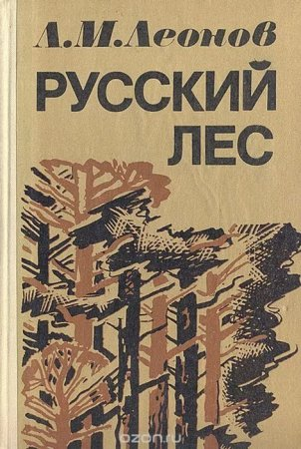 | Леонов, Л. Русский лес: роман / Л. Леонов. – М.: Сов. писатель, 1991. – 537 с.  Современная «экологическая проза» развивается в традициях предшествующей литературы, прежде всего романа Л. Леонова «Русский лес». Роман «Русский лес», опубликованный в 1953 году, – произведение необыкновенно емкое и глубокое. Разрабатывая основную тему произведения, Л. Леонов проделал огромную работу: подробно изучил лесоводческие проблемы, труды классиков русского лесоводства и современные дискуссии на эту тему.  Центральный конфликт романа – спор двух ученых-лесоводов Ивана Вихрова и Александра Грацианского. Вихров призывал соотносить процент вырубки лесов с их приростом, Грацианский, прикрываясь лозунгами о плановом производстве, выступал за бесконтрольность в лесных делах.  Идея разумного отношения к лесным богатствам необыкновенно важна и по сей день, однако смысл произведения не сводится только к этому. «Для меня „Русский лес“ — это раздумья о прошлом, настоящем и будущем моей Родины и моего народа», — говорил сам автор.  Леонов своим произведением сложил гимн русскому лесу — щедрому источнику жизни народа. Никто еще из писателей не воспел так русский лес, не показал так его значение в истории своего народа, как Леонов.
Человек и природа – одна их самых главных проблем, которые волнуют литературу. Чем больше люди берут от природы, тем с большим вниманием и ответственностью они должны подходить к сохранению и воспроизводству окружающей среды.

«Мир природы глазами писателей»: рекомендательный список / заведующий Потаповским отделом Дубова С.А. – х. Потапов: Потаповский отдел МБУК ВР «МЦБ» им. М. В. Наумова, 2024 г.- 7 с.

